105.1 Настройка и использование командной оболочки
Студент должен уметь настроить под себя оболочку, а также изменять глобальные и пользовательские профили.
Изучаем:
- Установку переменных во время входа в систему, или при запуске оболочки;
- Создание bash-сценариев для часто используемых цепочек команд;
- Управление структурой каталогов для новых пользователей;
- Корректные пути поиска команд.
Термины и утилиты:
- .
- source
- /etc/bash.bashrc
- /etc/profile
- env
- export
- set
- unset
- ~/.bash_profile
- ~/.bash_login
- ~/.profile
- ~/.bashrc
- ~/.bash_logout
- function
- alias
- lists

Вся работа пользователя с серверами и тонкая настройка клиентов Linux осуществляется в командной оболочке. Командная оболочка представляет собой настраиваемое пространство для работы пользователя с системой. Существует несколько популярных оболочек, но мы будем рассматривать используемую по умолчанию в Ubuntu оболочку bash.

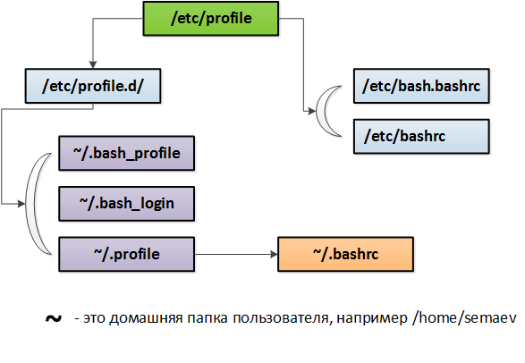
В /etc/profile находится глобальный профиль, который загружает все из директории /etc/profile.d/ , настройки глобального пользователя и необходимые файлы из домашней папки текущего пользователя /home/username (или ~).
Содержимое профилей это, как правило, набор переменных и некоторые индивидуальные настройки пользователей. В домашней папке пользователя в разных дистрибутивах находятся разные файлы (см. рисунок), в частности в ubuntu за настройки профиля пользователя отвечает файл ~/.bashrc

То есть когда осуществляется вход в систему bash читает и вызывает команды из файла /etc/profile, если этот файл существует. После чтения этого файла, он смотрит следующие файлы в следующем порядке: ~/.bash_profile, ~/.bash_login и ~/.profile (~/.bashrc), читает и вызывает команды из первого, который существует и доступен для чтения.
При выходе bash читает и выполняет команды из файла ~/.bash_logout
Если оболочка запускает не для входа в систему, то bash читает и исполняет команды из файлов /etc/bash.bashrc и ~/.bashrc, если они существуют.

Директория /etc/skel/представляет собой каталог, содержимое которого будет скопировано в профиль каждого вновь создаваемого пользователя.
____

При работе с bash используются псевдонимы и функции:

Псевдоним (alias) – текст для вызова команды с ключами, например:
la = ‘ls -A’ (команда la будет вызывать команду ls с ключом ”–A”)

Функция - текст для вызова скрипта из нескольких команд, например:
function Hello() { (имя функции – “Hello”)
echo “Hello, dear, I am awake for:”; (вывести текст в кавычках)
uptime –p; } (вывести результат команды “uptime -p”)

Псевдонимы и функции можно просматривать и редактировать в файле ~/.bashrc

____

Функции можно передавать аргументы, для этого используются символы $1 (первый аргумент) и т.д., например:
Function showlog () { (имя функции – “showlog”)
Date > $1.txt; (отправить результат команды date в файл по имени первого аргумента)
Grep $1 /var/log/auth.log | tail -n $2 >> $1.txt; (отсортировать по первому аргументу содержимое файла /var/log/auth.log и дописать последние строки по второму аргументу в файл созданный на предыдущем этапе)
} (конец функции)

То есть команда showlog semaev 3 создаст в текущем каталоге файл semaev.txt и запишет в него последние три строчки из файла /var/log/auth.log, содержащие текст «semaev».

____

В Linux есть два вида переменных:
- Переменные – работают в пределах текущей оболочки;
- Переменные среды – работают так же во всех дочерних процессах;

Команды:
set – вывод всех переменных и функций;
unset – удаление переменных;
export – превращает переменную в переменную среды;
env – выводит переменные среды;
PATH – переменная содержащая путь к исполняемым файлам.
Дополнение:
В bash есть команда source (ее также можно заменить обычной точкой), которая может запускать скрипты в рамках текущий консоли.
То есть ./script.sh запускает новый процесс командного интерпретатора, указанного в первой строчке скрипта, при этом процесс-родитель останавливает свою работу, на момент выполнения скрипта.
А команда source ./script.sh (или . ./script.sh) запустит процесс при помощи текущего интерпретатора (в текущей оболочке).

Существует переменная list, которой можно присваивать значение массива данных (что может пригодиться в скриптах), например:
list=(apple mango banana) (задать значение переменной в виде последовательности текста)
echo ${list[1]} (вывести значение первой ячейки массива в переменной list: будет выведено слово mango, так как нумерация начинается с ноля)

